UPUTE ZA 16.2.2021. UTORAK

RO: IZRADA MASKE (P): POKUŠAJTE UZ POMOĆ UKUĆANA IZRADITI MASKU LISICE ILI ZECA. AKO ŽELITE MOŽETE NEKU I PO SVOJEM IZBORU. OVDJE IMATE SLIKE PA SE PRISJETITI KAKO SMO IH RADILI U ŠKOLI.
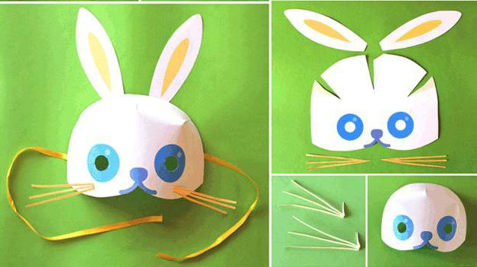

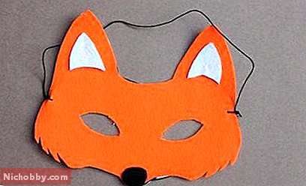

PSP: VJEŽBE ZA ČITANJE I PISANJE (V): U PRILOGU IMATE LISTIĆ ZA RJEŠAVANJE (PSP) PA VAS MOLIM DA GA UZ POMOĆ RIJEŠITE.

SOS: ŠIVANJE: UZ POMOĆ UKUĆANA POKUŠAJTE PROVUĆI KONAC KROZ IGLU, ZAVEZATI ČVOR I PROVUĆI NEKOLIKO PUTA IGLU KROZ KOMAD TKANINE KOJU NAĐETE KOD KUĆE.

